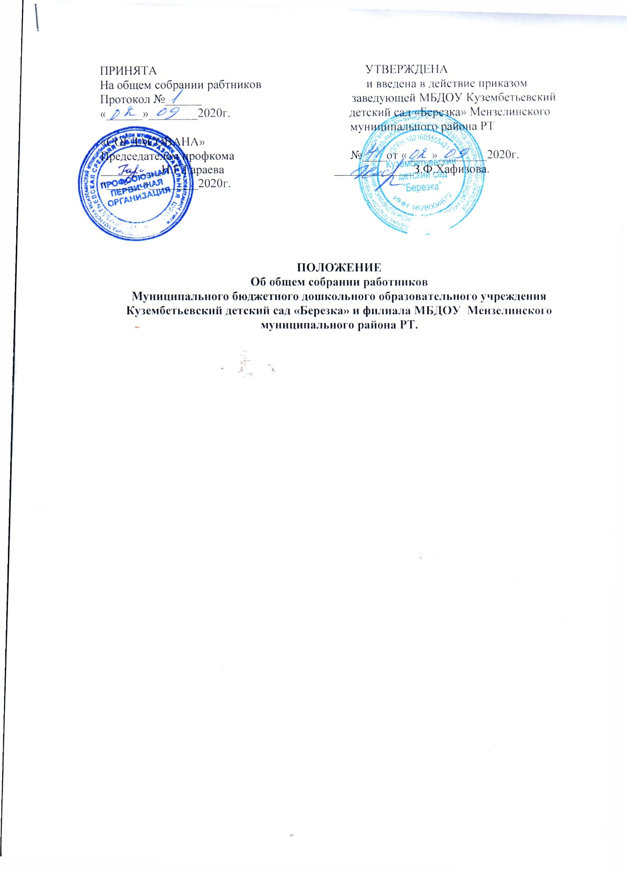

1. Общие положения.
1.1. Настоящее Положение об Общем собрании работников разработано в соответствии с Федеральным законом от 29.12.2012 № 273-ФЗ "Об образовании в Российской Федерации" в редакции от 6 марта 2019 г; Федеральным законом от 08.05.10 № 83-ФЗ «О внесении изменений в отдельные законодательные акты Российской Федерации в связи с совершенствованием правового положения государственных (муниципальных) учреждений» в редакции от 27.11.2017г; Гражданским и Трудовым кодексом РФ, а также Уставом Учреждения и регламентирует деятельность Общего собрания работников (далее – Общее собрание), являющегося одним из коллегиальных органом управления Учреждением.
1.2. Данное Положение об общем собрании работников учреждения обозначает основные задачи и функции Общего собрания Учреждения, определяет состав, права и ответственность собрания, а также взаимосвязь с другими органами самоуправления и делопроизводство.
1.3. В своей деятельности Общее собрание руководствуется настоящим Положением, Конституцией Российской Федерации, Конвенцией ООН о правах ребенка, федеральным, региональным местным законодательством, актами органов местного самоуправления в области образования и социальной защиты, Уставом Учреждения.
1.4. Целью деятельности Общего собрания является общее руководство Учреждения в соответствии с учредительными, программными документами и локальными актами.
1.5. Членами Общего собрания являются все работники дошкольного образовательного учреждения. К работникам ДОУ относятся граждане, участвующие своим трудом в его деятельности на основе трудового договора, заключенного в порядке, предусмотренном трудовым законодательством Российской Федерации.
1.6. Общее собрание действует бессрочно и включает в себя работников Учреждения на дату проведения общего собрания, работающих на условиях полного рабочего дня по основному месту работы в Учреждении..
1.7. Общее собрание работников проводится не реже одного раза в год. Решение о созыве Общего собрания работников принимает заведующий Учреждения.
1.8. Общее собрание считается состоявшимся, если на нем присутствовало более половины работников Учреждения.
1.9 Решения общего собрания принимаются простым большинством голосов и оформляются протоколом. Решения являются обязательными, исполнение решений организуется заведующим Учреждения. Заведующий отчитывается на очередном Общем собрании работников об исполнении и (или) о ходе исполнения решений предыдущего Общего собрания.
Решения по вопросам о внесении предложений об изменении и дополнении устава Учреждения, утверждения правил внутреннего трудового распорядка Учреждения.
1.10 Общее собрание вправе действовать от имени Учреждения по вопросам, отнесенным к его компетенции п 8.5.Устава.
По вопросам, не отнесенным к компетенции Общего собрания п 8.5 Устава, Общее собрание не выступает от имени Учреждения.
1.11 При собрании создаются постоянно действующие и временные комиссии по вопросам:
- распределение стимулирующих выплат;
- списание материальных ценностей;
- экспертизы ценностей документов, отбору и подготовке к передаче на хранение документов архивного фонда учреждения.
1.9. Общее собрание работников осуществляет деятельность в тесном контакте с администрацией и иными органами управления Учреждения, в соответствии с действующим законодательством, подзаконными нормативными актами и Уставом.
1.10. Настоящее Положение об общем собрании содействует осуществлению управленческих начал, развитию инициативы работников, является локальным нормативным актом Учреждения.
2. Основные задачи Общего собрания
2.1. Общее собрание работников ДОУ содействует осуществлению управленческих начал, развитию инициативы трудового коллектива.
2.2. Общее собрание реализует право на самостоятельность дошкольного образовательного учреждения в решении вопросов, способствующих оптимальной организации образовательного процесса и финансово-хозяйственной деятельности.
2.3. Общее собрание содействует расширению коллегиальных, демократических форм управления и воплощения в жизнь государственно-общественных принципов.
3. Функции Общего собрания
3.1. Обсуждение и рекомендация к утверждению проекта Коллективного договора, а также Правил внутреннего трудового распорядка.
3.2. Рассмотрение, обсуждение и рекомендация к утверждению Программы развития дошкольного образовательного учреждения.
3.3. Обсуждение и рекомендация к утверждению проекта Устава дошкольного образовательного учреждения с внесением изменений и дополнений в Устав, Положения о ДОУ, а также других положений и локальных актов.
3.4. Обсуждение вопросов состояния трудовой дисциплины в дошкольном образовательном учреждении и мероприятий по ее укреплению, рассмотрение фактов нарушения трудовой дисциплины работниками детского сада.
3.5. Рассмотрение вопросов охраны и безопасности условий труда сотрудников, охраны жизни и здоровья воспитанников.
3.6. Внесение предложений Учредителю по улучшению финансово-хозяйственной деятельности дошкольного образовательного учреждения.
3.7. Обсуждение и рекомендация к утверждению Положения об оплате труда и стимулировании работников дошкольного образовательного учреждения.
3.8. Определение порядка и условий предоставления социальных гарантий и льгот в пределах своей компетенции.
3.9. Заслушивание отчетов заведующего дошкольным образовательным учреждением о расходовании бюджетных и внебюджетных средств.
3.10. Ознакомление с итоговыми документами по проверке государственными и муниципальными органами деятельности ДОУ и заслушивание администрации о выполнении мероприятий по устранению недостатков в работе.
3.11. В рамках действующего законодательства принятие необходимых мер, ограждающих педагогических и других работников, администрацию от необоснованного вмешательства в их профессиональную деятельность, ограничения самостоятельности ДОУ, его самоуправляемости. Выход с предложениями по этим вопросам в общественные организации, государственные и муниципальные органы управления образованием, органы прокуратуры, общественные объединения.
4. Организация управления Общим собранием
4.1. Общее собрание является постоянно действующим коллегиальным органом управления Учреждения, членами которого являются все работники Учреждения, состоящие в трудовых отношениях с Учреждением.
4.2. На заседание Общего собрания работников могут быть приглашены представители Учредителя, общественных организаций, органов муниципального и государственного управления. Лица, приглашенные на собрание, пользуются правом совещательного голоса, могут вносить предложения и заявления, участвовать в обсуждении вопросов, находящихся в их компетенции.
4.3. Для ведения Общего собрания работников Учреждения из его состава открытым голосованием избирается председатель и секретарь сроком на один календарный год, которые выполняют свои обязанности на общественных началах.
4.4. Председатель Общего собрания:
- организует деятельность Общего собрания работников Учреждения;
- информирует членов трудового коллектива о предстоящем заседании не менее чем за 30 дней до его проведения;
- организует подготовку и проведение заседания собрания;
- определяет повестку дня;
- контролирует выполнение решений.
4.5. Секретарь Общего собрания:
- оказывает содействие Председателю Общего собрания в исполнении его функций; - решает организационные вопросы, связанные с подготовкой и проведением заседаний Общего собрания; - обеспечивает надлежащее соблюдение процедуры проведения заседания Общего собрания. Ведение и составление протокола заседания; - обеспечивает надлежащее уведомление членов Общего собрания о дате, месте заседания и пр.; - доводит решения Общего собрания до всех участников; - ведет учет и обеспечивает хранение документации Общего собрания, протоколов заседаний, бюллетеней для голосования.
4.6. Председатель и секретарь Общего собрания выполняют свои обязанности на общественных началах.
4.7. Общее собрание работников ДОУ считается правомочным, если на нем присутствует не менее 50% членов трудового коллектива дошкольного образовательного учреждения.
4.8. Решение Общего собрания принимается открытым голосованием.
4.9. Решение Общего собрания считается состоявшимся, если на нем присутствовало более половины работников Учреждения.
4.10. Решение Общего собрания работников является обязательным для исполнения всеми членами трудового коллектива Учреждения.
5. Права Общего собрания
5.1. Общее собрание имеет право:
- участвовать в управлении Учреждением;
- обсуждать и принимать Коллективный договор, Правила внутреннего трудового распорядка, Устав Учреждения, Программу развития Учреждения и соответствующие положения;
- заслушивать отчёт о выполнении вышеуказанных актов.
5.2. Каждый член Общего собрания имеет право:
- потребовать обсуждения Общим собранием любого вопроса, касающегося деятельности Учреждения, если его предложение поддержит не менее одной трети членов собрания;
- при несогласии с решением Общего собрания работников высказать свое мотивированное мнение, которое должно быть занесено в протокол.
6. Взаимосвязь с другими органами самоуправления
6.1. Общее собрание работников организует взаимодействие с другими органами самоуправления - педагогическим советом Учреждения:
- через участие представителей трудового коллектива в заседаниях педагогического совета Учреждения;
- представление на ознакомление педагогическому совету Учреждения материалов, готовящихся к обсуждению и принятию на заседании Общего собрания;
- внесение предложений и дополнений по вопросам, рассматриваемым на заседаниях педагогического совета Учреждения.
7. Ответственность Общего собрания
7.1. Общее собрание Учреждения несет ответственность:
- за выполнение, выполнение не в полном объеме или невыполнение закрепленных за ним задач и функций;
- за соответствие принимаемых решений законодательству Российской Федерации и Республики Татарстан, подзаконным , нормативно-правовым актам, Уставу Учреждения.
8. Делопроизводство Общего собрания
8.1. Заседания Общего собрания работников Учреждения оформляются печатным протоколом.
8.2. В протоколе фиксируются:
- дата проведения;
- количественное присутствие (отсутствие) членов трудового коллектива;
- приглашенные (ФИО, должность);
- повестка дня;
- ход обсуждения вопросов;
- предложения, рекомендации и замечания членов трудового коллектива и приглашенных лиц;
- решение.
8.3. Протоколы подписываются председателем и секретарём Общего собрания.
8.4. Нумерация протоколов ведётся от начала календарного года.
8.5. Книга протоколов Общего собрания нумеруется постранично, прошнуровывается, скрепляется подписью заведующего и печатью Учреждения.
8.6. Книга протоколов Общего собрания работников хранится в документации заведующего учреждением (3 года) и передаётся по акту (при смене руководителя, передаче в архив).
9. Заключительные положения
9.1. Настоящее Положение об общем собрании работников является локальным нормативным актом ДОУ, принимается на общем собрании работников, согласовывается с профсоюзным комитетом и утверждается (либо вводится в действие) приказом заведующего дошкольным образовательным учреждением.
9.2. Все изменения и дополнения, вносимые в настоящее Положение, оформляются в письменной форме в соответствии действующим законодательством.
9.3. Положение принимается на неопределенный срок. Изменения и дополнения к Положению принимаются в порядке, предусмотренном п.9.1. настоящего Положения.
9.4. После принятия Положения (или изменений и дополнений отдельных пунктов и разделов) в новой редакции предыдущая редакция автоматически утрачивает силу.
Согласовано с Профсоюзным комитетом
Протокол от ___.____. 20____ г. № _____
Ознакомлены:

